- R1校外学習1年

1年生校外学習
1年生は、千葉県館山市にある田んぼにて田植え体験に行きました。
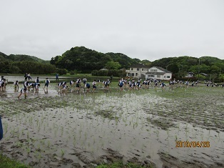
等間隔に稲を植えるのが難しかったです。その後、漁師料理たてやまで海鮮バーベキューをしました。
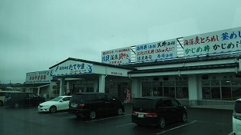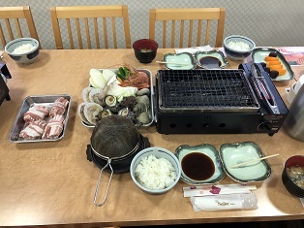
＜文・写真：1年コンピュータ部＞

- R1校外学習2年

2年生は、横浜に行ってきました。各班ごとにルートを決め、自由行動で横浜市内をまわりました。
中華街では多くの生徒が豚まんや小籠包などを食べていました。

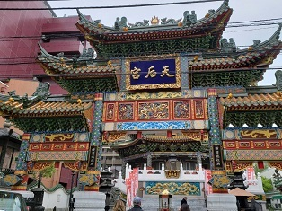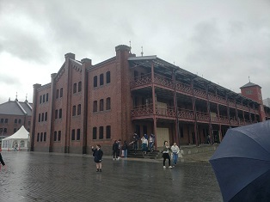

最後は、氷川丸前の噴水に集合し、クラスごとに写真を撮り解散しました。
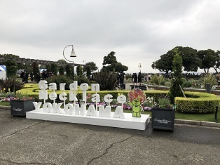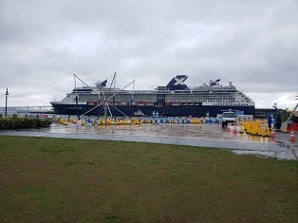
- R1校外学習3年R1校外学習3

校外学習3年

当日は、班ごとにまとまって行動し、それぞれ思い思いのアトラクションを楽しみました。
